

# HALAMAN JUDUL

**RANCANGAN AKTUALISASI DAN HABITUASI NILAI-NILAI DASAR, KEDUDUKAN DAN PERAN PNS DALAM NKRI**

**PEMBUATAN SISTEM DIGITALISASI ARSIP KEPEGAWAIAN (SI DIAN)**

**DI RSUD DR. SOERATNO GEMOLONG**

**KABUPATEN SRAGEN**

**DISUSUN OLEH :**

**NAMA PESERTA : TULUS WAHYUNO, A.Md**

**NIP : 199601142020121007**

**NO. DAFTAR HADIR : 14**

**JABATAN : TERAMPIL - PRANATA KOMPUTER**

**SKPD : RSUD dr. SOERATNO GEMOLONG**

**COACH : KRISTIANA WIDIAWATI, S.PI, M.T**

**MENTOR : SUGITO, S.Kep**

**PELATIHAN DASAR CPNS GOLONGAN II ANGKATAN CLXVII**

**BADAN PENGEMBANGAN SUMBER DAYA MANUSIA DAERAH**

**PROVINSI JAWA TENGAH**

**TAHUN 2021**

# HALAMAN PERSETUJUAN

**RANCANGAN AKTUALISASI DAN HABITUASI NILAI-NILAI DASAR,**

**KEDUDUKAN DAN PERAN PNS DALAM NKRI**

**PEMBUATAN SISTEM DIGITALISASI ARSIP KEPEGAWAIAN (SI DIAN)**

**DI RSUD DR. SOERATNO GEMOLONG**

**KABUPATEN SRAGEN**

Nama Peserta : Tulus Wahyuno, A.Md

NIP : 199601142020121007

No. Daftar Hadir : 14

Dinyatakan disetujui untuk diseminarkan pada :

Hari : Kamis

Tanggal : 21 Oktober 2021

Tempat : BPSDMD Provinsi Jawa Tengah (Secara *Virtual*)

Semarang, 19 Oktober 2021

Menyetujui,

|  |  |
| --- | --- |
| *Coach,* | Mentor |
|  |  |
| **Kristiana Widiawati, S.Pi, MT.** | **Sugito, S.Kep** |
| Widyaiswara Ahli Madya | Kasubag Tata Usaha |
| NIP. 197112041999032007 | NIP. 196401181985111001 |

# HALAMAN PENGESAHAN

**RANCANGAN AKTUALISASI DAN HABITUASI NILAI-NILAI DASAR,**

**KEDUDUKAN DAN PERAN PNS DALAM NKRI**

**PEMBUATAN SISTEM DIGITALISASI ARSIP KEPEGAWAIAN (SI DIAN)**

**DI RSUD DR. SOERATNO GEMOLONG**

**KABUPATEN SRAGEN**

Nama Peserta : Tulus Wahyuno, A.Md

NIP : 199601142020121007

No. Daftar Hadir : 14

Dinyatakan telah diseminarkan pada :

Hari : Kamis

Tanggal : 21 Oktober 2021

Tempat : BPSDMD Provinsi Jawa Tengah (Secara *Virtual*)

Semarang, 21 Oktober 2021

Mengesahkan,

|  |  |
| --- | --- |
| *Coach* | Mentor |
|  |  |
| **Kristiana Widiawati, S.Pi, MT** | **Sugito, S.Kep** |
| Widyaiswara Ahli Madya | Kasubag Tata Usaha |
| NIP. 197112041999032007 | NIP. 196401181985111001 |
|  | |
| Penguji / Narasumber | |
|  | |
| **Didik Singgih Hadi, SE, M.Si** | |
| Widyaiswara Ahli Madya | |
| NIP. 19630923 199603 1 001 | |

# PRAKATA

Pada kesempatan ini, peserta mengucapkan terima kasih kepada pihak-pihak yang telah membantu dalam penulisan rancangan aktualisasi ini. Ucapan terima kasih tersebut peserta ditujukan kepada :

1. Bapak Drs. Mohammad Arief Irwanto, M.Si., selaku Kepala Badan Pengembangan Sumber Daya Manusia Daerah Provinsi Jawa Tengah yang telah mendukung kegiatan pendidikan dan pelatihan dasar CPNS.
2. Bupati Sragen Ibu dr. Hj. Kusdinar Untung Yuni Sukowati yang telah mendukung kegiatan Pendidikan dan Pelatihan Dasar CPNS Kabupaten Sragen.
3. Bapak Drs. Sutrisna, M.Si selaku Kepala BPSDM Kabupaten Sragen.
4. Bapak dr. Agus Trijono, M.Kes sebagai Direktur RSUD dr. Soeratno Gemolong yang telah memberikan bimbingan, saran dan masukan sehingga laporan rancangan aktualisasi ini dapat terselesaikan.
5. Ibu Kristiana Widiawati, S.Pi, MT selaku coach yang senantiasa membimbing, memberikan masukan dan saran dalam penyelesaian laporan.
6. Bapak Sugito, S.Kep selaku Kasubag Tata Usaha sekaligus mentor yang telah memberikan bimbingan, saran dan masukan sehingga laporan rancangan aktualisasi ini dapat terselesaikan.
7. Keluarga yang memberikan dukungan selama Pelaksanaan Pelatihan Dasar CPNS.

Peserta menyadari sepenuhnya bahwa penyusunan rancangan aktualisasi ini masih jauh dari kata sempurna. Oleh karena itu, saran dan kritik yang membangun dari pembaca dan pemerhati sangat diharapkan untuk penyempurnaan rancangan aktualisasi ini.

|  |
| --- |
| Sragen, 18 Oktober 2021 |
| Peserta |
|  |
|  |
| **Tulus Wahyuno, A.Md** |
| NIP. 19960114 202012 1 007 |

# DAFTAR ISI

HALAMAN JUDUL i

HALAMAN PERSETUJUAN ii

HALAMAN PENGESAHAN iii

PRAKATA iv

DAFTAR ISI v

DAFTAR TABEL vi

DAFTAR GAMBAR vii

BAB I PROFIL ORGANISASI DAN TUGAS PESERTA 1

A. GAMBARAN UMUM ORGANISASI 1

1. Dasar Hukum pembentukan organisasi 2

2. Visi, Misi, Nilai Organisasi 4

3. Struktur Organisasi dan Job Diskripsi 7

B. TUPOKSI JABATAN PESERTA 9

C. ROLE MODEL TOKOH YANG JADI PANUTAN 10

BAB II RANCANGAN AKTUALISASI 12

A. IDENTIFIKASI ISU 12

B. ANALISIS ISU 17

C. ANALISIS PENYEBAB ISU 19

D. DAMPAK BILA ISU TIDAK DISELESAIKAN 21

E. GAGASAN PEMECAHAN ISU 21

F. MATRIKS RANCANGAN KEGIATAN AKTUALISASI 22

G. KENDALA DAN ANTISIPASI 33

H. JADWAL 34

DAFTAR PUSATAKA 36

CURRICULUM VITAE 37

# DAFTAR TABEL

**Tabel 2. 1.** Identifikasi Sumber Isu 13

**Tabel 2. 2.** Analisis Isu Menggunakan APKL 17

**Tabel 2. 3.** Analisis Isu Berkualitas Menggunakan Teknik USG 18

**Tabel 2. 4.** Matriks Rancangan Aktualisasi 23

**Tabel 2. 5.** Kendala dan Antisipasi Aktualisasi 33

# DAFTAR GAMBAR

**Gambar 1. 1.** Foto RSUD dr. Soeratno Gemolong 1

**Gambar 1. 2.**Struktur Organisasi RSUD dr. Soeratno Gemolong 7

**Gambar 1. 3.**Role Model (Dr. Wiranto, M.Cs) 10

**Gambar 2. 1.** Instagram RSUD dr. Soeratno Gemolong 14

**Gambar 2. 2.** File Dokumen IT RSUD dr. Soeratno Gemolong 15

**Gambar 2. 3.** Buku Inventaris IT RSUD dr. Soeratno Gemolong 15

**Gambar 2. 4.** Lemari Arsip Kepegawaian RSUD dr. Soeratno Gemolong 16

**Gambar 2. 5.** Kartu Gudang RSUD dr. Soeratno Gemolong 16

**Gambar 2. 2.** Fishbone analisis penyebab isu utama. 20

# BAB I PROFIL ORGANISASI DAN TUGAS PESERTA

## GAMBARAN UMUM ORGANISASI

RSUD dr. Soeratno Gemolong merupakan Rumah Sakit Umum Daerah Kab. Sragen yang beralamat di Jl. Dr. Soetomo No. 792 Gemolong, Sragen, Jawa Tengah.

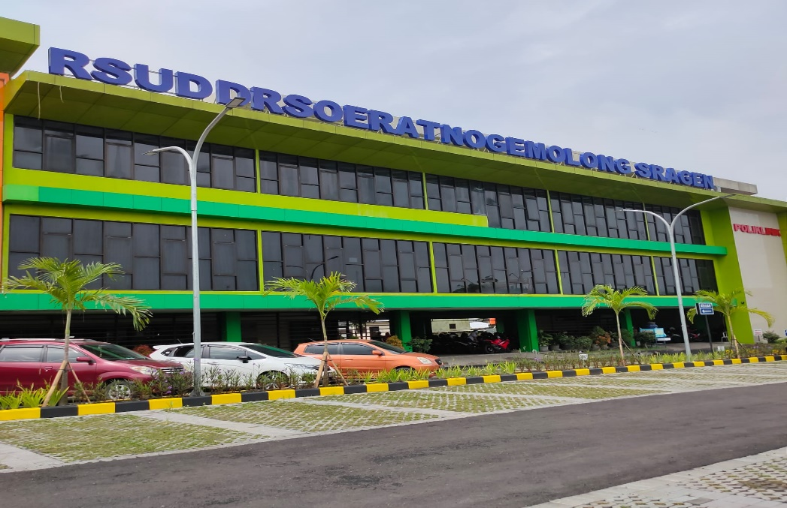

**Gambar 1. 1.** Foto RSUD dr. Soeratno Gemolong

Rumah Sakit Umum Daerah dr. Soeratno Gemolong Kabupaten Sragen Jawa Tengah menempati lahan seluas 11.525.87 M2 dengan luas bangunan 4.544.2 M2 dan didirikan pada tahun 2010 dengan ijin prinsip pendirian RSUD Gemolong Nomor 445/109.1/002/2010 tanggal 9 Juni 2010 dan ijin penyelenggaraan RSUD Gemolong Nomor 445/001/29/2010 tanggal 26 Juni 2010 serta Peraturan Bupati Sragen Nomor 15 tahun 2010 tentang penetapan RSUD Gemolong Kabupaten Sragen.

Pada awalnya RSUD dr. Soeratno Gemolong adalah Puskesmas Gemolong I dengan perawatan yang dikembangkan. Pada tahun 2005 Puskesmas Gemolong I dengan perawatan mulai dirintis dengan mengembangkan pelayanan spesialis Obsgyn, Penyakit Dalam, Bedah dan Anak, dengan Dokter Spesialis yang diperbantukan dari RSUD Sragen, atas dasar Keputusan Bupati nomor 17 tahun 2004 tentang tarif pelayanan spesialis dan akupuntur di Puskesmas Kabupaten sragen tanggal 10 Mei 2004. Baru kemudian pada tahun 2007 dan tahun 2008 diikuti pengembangan pembangunan Gedung rawat inap dan rawat jalan, Penambahan Sumber Daya Manusia terutama Dokter Spesialis Obsgyn dan Spesialis Penyakit Dalam, serta pengadaan beberapa sarana prasarana, alat kesehatan seperti alat Rongent, USG dan lain-lain.

Dengan berbagai pengembangan dan kemajuan yang terjadi di Puskesmas Gemolong I selama ini memacu manajemen dan semua jajaran karyawan untuk bisa segera menjadi RSUD dr. Soeratno Gemolong, sehingga pada pertengahan tahun 2010 Puskesmas Gemolong I mengalami pengembangan menjadi RSUD dr. Soeratno Gemolong Kabupaten Sragen Rumah Sakit Kelas D. Pada awal tahun 2011, rencana dilakukan penetapan kelas dari Kementrian Kesehatan Republik Indonesia, sedangkan fungsi Puskesmas Gemolong I dilaksanakan oleh Puskesmas Gemolong yang dulu disebut Puskesmas Gemolong 2.

Rumah Sakit Umum Daerah Gemolong Kabupaten Sragen Provinsi Jawa Tengah ditetapkan sebagai Rumah Sakit Umum Kelas D dengan Keputusan Menteri Kesehatan Nomor: HK.03.05/I/1889/2011 tanggal 15 Juli 2011. Selanjutnya Rumah Sakit Umum Daerah Gemolong terus menerus berupaya meningkatkan mutu dan pengembangan pelayanan kesehatan masyarakat serta kesejahteraan pegawai. Pada pertengahan tahun 2012 ada penambahan Dokter Spesialis Bedah, Dokter Spesialis Penyakit Dalam, dan Dokter Spesialis Anak dan tahun 2013 ada penambahan Dokter Spesialis Paru, Spesialis Anestesi, dan Spesialis Patologi Anatomi.

### Dasar Hukum pembentukan organisasi

Dasar Hukum pembentukan Rumah Sakit Umum Daerah Gemolong Kab. Sragen adalah sebagai berikut :

1. Undang-Undang Nomor 13 Tahun 1950 tentang Pembentukan Daerah-daerah Kabupaten dalam Lingkungan Propinsi Jawa Tengah (Berita Negara Republik Indonesia Tahun 1950 Nomor 42).
2. Undang-Undang Nomor 33 Tahun 2004 tentang Perimbangan Keuangan Antara Pemerintah Pusat dan Pemerintah Daerah (Lembaran Negara Republik Indonesia Tahun 2004 Nomor 126; Tambahan Lembaran Negara Republik Indonesia Nomor 4438).
3. Undang-Undang Nomor 36 Tahun 2009 tentang Kesehatan (Lembaran Negara Republik Indonesia Tahun 2009 Nomor 1443; Tambahan Lembaran Negara Republik Indonesia Nomor 5063).
4. Undang-Undang Nomor 44 Tahun 2009 tentang Rumah Sakit (Lembaran Negara Republik Indonesia Tahun 2009 Nomor 153; Tambahan Lembaran Negara Republik Indonesia Nomor 5072); BUPATI SRAGEN PROVINSI JAWA TENGAH.
5. Undang-Undang Nomor 5 Tahun 2014 tentang Aparatur Sipil Negara (Lembaran Negara Republik Indonesia Tahun 2014 Nomor 6, Tambahan Lembaran Negara Republik Indonesia Nomor 5494).
6. Undang-Undang Nomor 23 Tahun 2014 tentang Pemerintahan Daerah (Lembaran Negara Republik Indonesia Tahun 2014 Nomor 244, Tambahan Lembaran Negara Republik Indonesia Nomor 5587) sebagaimana telah beberapakali diubah terakhir dengan Undang-Undang Nomor 9 Tahun 2015 tentang Perubahan Kedua atas Undang-Undang Nomor 23 Tahun 2014 tentang Pemerintahan Daerah (Lembaran Negara Republik Indonesia Tahun 2008 Nomor 59; Tambahan Lembaran Negara Republik Indonesia Nomor 4844).
7. Undang-Undang Nomor 36 Tahun 2014 tentang Tenaga Kesehatan (Lembaran Negara Tahun 2014 Nomor 298; Tambahan Lembaran Negara Republik Indonesia Nomor 5607).
8. Peraturan Pemerintah Nomor 18 Tahun 2016 tentang Perangkat Daerah (Lembaran Negara Republik Indonesia Tahun 2016 Nomor 114, Tambahan Lembaran Negara Republik Indonesia Nomor 5887) sebagaimana telah diubah dengan Peraturan Pemerintah Nomor 72 Tahun 2019 tentang Perubahan atas Peraturan Pemerintah Nomor 18 Tahun 2016 tentang Perangkat Daerah (Lembaran Negara Republik Indonesia Tahun 2019 Nomor 187, Tambahan Lembaran Negara Republik Indonesia Nomor 6402).
9. Peraturan Presiden Nomor 77 Tahun 2015 tentang Pedoman Organisasi Rumah Sakit (Lembaran Negara Republik Indonesia Tahun 2015 Nomor 159).
10. Peraturan Menteri Dalam Negeri Nomor 12 Tahun 2017 tentang Pedoman Pembentukan dan Klasifikasi Cabang Dinas dan Unit Pelaksana Teknis Daerah (Berita Negara Republik Indonesia Tahun 2017 Nomor 451); 11. Peraturan Menteri Dalam Negeri Nomor 79 Tahun 2018 tentang Badan Layanan Umum Daerah (Berita Negara Republik Indonesia Tahun 2020 Nomor 1213).
11. Peraturan Menteri Kesehatan Nomor 3 Tahun 2020 tentang Klasifikasi dan Perizinan Rumah Sakit (Berita Negara Republik Indonesia Tahun 2020 Nomor 21).
12. Peraturan Daerah Kabupaten Sragen Nomor 5 Tahun 2016 tentang Pembentukan dan Susunan Perangkat Daerah Kabupaten Sragen (Lembaran Daerah Kabupaten Sragen Tahun 2016 Nomor 5, Tambahan Lembaran Daerah Kabupaten Sragen Nomor 3) sebagaimana telah diubah dengan Peraturan Daerah Kabupaten Sragen Nomor 15 Tahun 2019 tentang Perubahan atas Peraturan Daerah Kabupaten Sragen Nomor 5 Tahun 2016 tentang Pembentukan dan Susunan Perangkat Daerah Kabupaten Sragen (Lembaran Daerah Kabupaten Sragen Tahun 2019 Nomor 15, Tambahan Lembaran Daerah Kabupaten Sragen Nomor 13).
13. Peraturan Bupati Sragen Nomor 87 Tahun 2016 tentang Kedudukan dan Susunan Organisasi Perangkat Daerah dan Staf Ahli Bupati (Berita Daerah Kabupaten Sragen Tahun 2016 Nomor 87) sebagaimana telah diubah dengan Peraturan Bupati Sragen Nomor 63 Tahun 2019 tentang Perubahan atas Peraturan Bupati Sragen Nomor 87 Tahun 2016 tentang Kedudukan dan Susunan Organisasi Perangkat dan Staf Ahli Bupati (Berita Daerah Kabupaten Sragen Tahun 2019 Nomor 63).

### Visi, Misi, Nilai Organisasi

Visi adalah rumusan umum mengenai keadaan yang diinginkan pada akhir periode perencanaan pembangunan (Peraturan Menteri Dalam Negeri Nomor 86 Tahun 2017). Visi pembangunan daerah merupakan Visi Kepala Daerah dan Wakil Kepala Daerah terpilih yang disampaikan pada waktu Pemilihan Kepala Daerah dan menjadi arah pembangunan yang ingin dicapai dalam masa jabatan 5 (lima) tahun.Visi Misi yang sesuai dengan RPJMD Kabupaten Sragen tahun 2021 – 2026 adalah sebagai berikut :

1. **Visi**

Menuju Kabupaten Sragen Mandiri, Sejahtera dan Berbudaya Berlandaskan Semangat Gotong Royong.

1. **Misi**
2. Meningkatkan kualitas Sumber Daya Manusia.
3. Mewujudkan tata kelola pemerintahan yang bersih, inovatif, efektif, terpercaya dan bersinergi dengan pelayanan publik berbasis teknologi.
4. Meningkatkan pertumbuhan ekonomi, investasi dan ketahanan pangan.
5. Menangani kemiskinan memperluas kesempatan kerja.
6. Mewujudkan pembangunan yang merata dan berkeadilan serta berwawasan lingkungan dengan semangat gotong royong.

Berpedoman pada Visi Misi Kabupaten Sragen maka Visi RSUD dr. Soeratno Gemolong adalah :

Visi rumah sakit adalah Menjadi Rumah Sakit pilihan di wilayah Gemolong dan sekitarnya.

Misi RSUD dr. Soeratno Gemolong adalah :

Misi rumah sakit adalah Memberikan pelayanan kesehatan yang bermutu, mudah, cepat, tepat dan akurat.

1. **Nilai Organisasi**

Dalam rangka mendorong adanya perubahan sikap dan perilaku budaya kerja pegawai ASN di lingkungan kerja, Pemerintah Kabupaten Sragen telah mencanangkan nilai-nilai Budaya Kerja sejak bulan Juli tahun 2019 yang diformalkan dengan Peraturan Bupati Sragen Nomor 33 Tahun 2019. Nilai-nilai budaya kerja tersebut adalah :

1. Susilo yaitu dalam setiap pikiran, perilaku, dan tindakan dalam pelaksanaan tugas didasarkan atas norma agama, norma kesopanan, norma kesusilaan dan norma hukum.
2. Kuncoro yaitu dalam setiap pikiran, perilaku, dan tindakan dalam pelaksanaan tugas didasarkan pada sikap optimis.
3. Wibawa yaitu dalam setiap pikiran, perilaku, dan tindakan dalam pelaksanaan tugas didasarkan pada sikap tanggung jawab.
4. Premati yaitu dalam setiap pikiran, perilaku, dan tindakan dalam pelaksanaan tugas didasarkan pada sikap hati-hati.

Nilai-nilai budaya kerja diartikan sebagai suatu kekuatan atau energi yang melekat dalam setiap individu dalam berinteraksi dengan individu lainnya dalam lingkungan kerja. Nilai-nilai budaya kerja meliputi aktualisasi diri, bakat, norma, prinsip yang digunakan dalam menjalankan aktifitas kerja. Sedangkan perilaku penting budaya kerja adalah tindakan/tingkah laku yang mencerminkan pelaksanaan nilai budaya kerja.

Berpedoman pada Nilai Organisasi Kabupaten Sragen maka Nilai Organisasi dari RSUD dr. Soeratno Gemolong adalah :

Rumah sakit dalam memberikan pelayanan kesehatan dengan berdasarkan nilai-nilai dasar sebagai berikut :

1. **Pro rakyat**, yaitu dalam penyelenggaraan pelayanan kesehatan rumah sakit selalu mendahulukan kepentingan rakyat.
2. **Inklusif**, yaitu semua program pembangunan kesehatan harus melibatkan semua pihak, karena pembangunan kesehatan harus meliputi lintas sektoral, organisasi profesi, organisasi masyarakat, masyarakat madani dan masyarakat akar rumput.
3. **Responsif**, yaitu program pelayanan kesehatan rumah sakit sesuai dengan kebutuhan dan keinginan rakyat, serta tanggap dalam mengatasi permasalahan di daerah, situasi kondisi setempat, sosial budaya dan kondisi geografis.
4. **Efektif**, yaitu program pelayanan kesehatan rumah sakit harus mencapai hasil yang signifikan sesuai target yang telah itetapkan dan bersifat signifikan.
5. **Bersih**, yaitu semua penyelenggaraan pelayanan kesehatan di rumah sakit harus :
6. Bebas dari korupsi, kolusi dan nepotisme (KKN).
7. Transparan.
8. Akuntabel

### Struktur Organisasi dan Job Diskripsi

#### Struktur Organisasi

Berikut adalah Bagan Struktur Organisasi RSUD dr. Soeratno Gemolong :

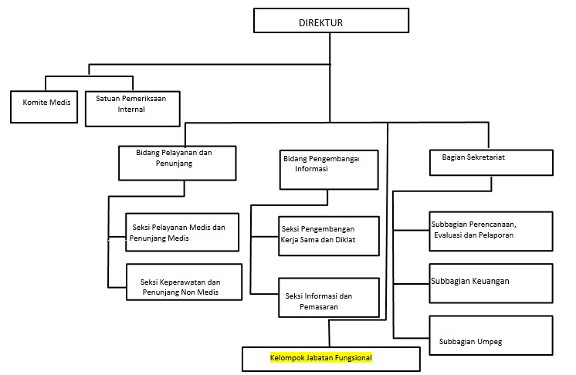

**Gambar 1. 2.**Struktur Organisasi RSUD dr. Soeratno Gemolong

#### Job Diskripsi

Penjabaran job diskripsi dari struktur organisasi pada gambar 1.2 diatas adalah sebagai berikut :

1. **Direktur**

Melaksanakan koordinasi, penetapan kebijakan teknis, penyelenggaraan tugas dan fungsi RSUD, pembinaan, pengawasan, pengendalian, evaluasi, pencatatan, dan pelaporan dalam penyelenggaraan Rumah Sakit Umum Daerah Kelas C.

1. **Bidang Pelayanan dan Penunjang**

Melaksanakan sebagian tugas Rumah Sakit Umum Daerah di bidang pelayanan medis, penunjang medis, keperawatan, dan penunjang nonmedis.

* 1. **Seksi Pelayanan Medis dan Penunjang Medis**

Melaksanakan penyiapan bahan penyusunan program kerja, bahan pengoordinasian perumusan kebijakan teknis operasional, bahan penyusunan kebijakan teknis operasional, bahanpengoordinasian, pelayanan administratif dan pelaksanaan kebijakan daerah, serta bahan pemantauan, evaluasi, dan pelaporan di bidang pelayanan medis dan penunjang medis.

* 1. **Seksi Keperawatan dan Penunjang Nonmedis**

Melaksanakan penyiapan bahan penyusunan program kerja, bahan pengoordinasian perumusan kebijakan teknis operasional, bahan penyusunan kebijakan teknis operasional, bahan pengoordinasian administratif, pelayanan administratif dan pelaksanaan kebijakan daerah, serta bahan pemantauan, evaluasi, dan pelaporan di bidang keperawatan dan penunjang nonmedis.

1. **Bidang Pengembangan dan Informasi**

Melaksanakan sebagian tugas Rumah Sakit Umum Daerah di bidang pengembangan kerja sama, pendidikan dan pelatihan, informasi, dan pemasaran.

* 1. **Seksi Pengembangan Kerjasama dan Diklat**

Melaksanakan penyiapan bahan penyusunan program kerja, bahan pengoordinasian perumusan kebijakan teknis operasional, bahan penyusunan kebijakan teknis operasional, bahan pengoordinasian administratif,pelayanan administratif dan pelaksanaan kebijakan daerah, serta bahan pemantauan, evaluasi, dan pelaporan di bidang pengembangan kerja sama, pendidikan dan pelatihan.

* 1. **Seksi Informasi dan Pemasaran**

Melaksanakan penyiapan bahan penyusunan program kerja, bahan pengoordinasian perumusan kebijakan teknis operasional, bahan penyusunan kebijakan teknis operasional, bahan pengoordinasian administratif, pelayanan administratif dan pelaksanaan kebijakan daerah, serta bahan pemantauan, evaluasi, dan pelaporan di bidang informasi dan pemasaran.

1. **Bagian Sekretariat**

Melaksanakan sebagian tugas Rumah Sakit Umum Daerah di bidang perencanaan, evaluasi, pelaporan, keuangan, umum, dan kepegawaian.

* 1. **Sub bagian Perencanaan, Evaluasi dan Pelaporan**

Melaksanakan penyiapan bahan penyusunan program kerja, bahan pengoordinasian perumusan kebijakan teknis operasional, bahan penyusunan kebijakan teknis operasional, bahan pengoordinasian administratif, pelayanan administratif dan pelaksanaan kebijakan daerah, serta bahan pemantauan, evaluasi, dan pelaporan di bidang perencanaan, evaluasi, dan pelaporan.

* 1. **Sub bagian Keuangan**

Melaksanakan penyiapan bahan penyusunan program kerja, bahan pengoordinasian perumusan kebijakan teknis operasional, bahan penyusunan kebijakan teknis operasional, bahan pengoordinasian administratif, pelayanan administratif dan pelaksanaan kebijakan daerah, serta bahan pemantauan, evaluasi, dan pelaporan di bidang keuangan.

* 1. **Sub bagian Umum dan Kepegawaian**

Melaksanakan penyiapan bahan penyusunan program kerja, bahan pengoordinasian perumusan kebijakan teknis operasional, bahan penyusunan kebijakan teknis operasional, bahan pengoordinasian administratif, pelayanan administratif dan pelaksanaan kebijakan daerah, serta bahan pemantauan, evaluasi, dan pelaporan di bidang umum dan kepegawaian.

## TUPOKSI JABATAN PESERTA

Jabatan peserta yang dilaksanakan saat ini yaitu sebagai Pranata Komputer Terampil, sebagai team percepatan yang dapat membantu semua kegiatan pada bidang-bidang dalam kaitannya dengan teknologi informasi. Dasar uraian tugas jabatan fungsional Pranata Komputer Terampil sesuai dengan yang tertuang dalam dalam SK Bupati Sragen nomor : 813.2/061/035/2021 adalah sebagai berikut :

* + - 1. Melakukan deteksi dan/atau perbaikan terhadap permasalahan yang terjadi pada sistem jaringan lokal (local area network).
      2. Melakukan penggandaan data.
      3. Melakukan pencatatan infrastruktur teknologi informasi.
      4. Melakukan pemasangan kabel untuk infrastruktur teknologi informasi.
      5. Melakukan pemeliharaan perangkat teknologi informasi end user.
      6. Melakukan deteksi dan/atau perbaikan terhadap permasalahan
      7. Perangkat teknologi informasi end user.
      8. Melakukan perekaman data dengan pemindaian.
      9. Melakukan perekaman data tanpa validasi.
      10. Melakukan validasi hasil perekaman data.
      11. Melakukan perekaman data dengan validasi.
      12. Membuat query sederhana.
      13. Melakukan konversi data.
      14. Melakukan kompilasi data pengolahan.
      15. Melakukan perekaman data spasial.
      16. Melakukan uji coba program multimedia interaktif.

## ROLE MODEL TOKOH YANG JADI PANUTAN

Tokoh yang menjadi panutan peserta adalah Kepala UPT Teknologi Informasi dan Komunikasi Universitas Sebelas Maret Surakarta yaitu Bapak Dr. Wiranto, M.Cs.

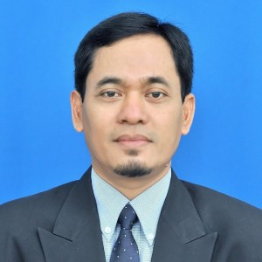

**Gambar 1. 3.**Role Model (Dr. Wiranto, M.Cs)

Pada saat peserta menempuh pendidikan Diploma 3 Teknik Informatika di Universitas Sebelas Maret Surakarta beliau adalah Kepala UPT Teknologi Informasi dan Komunikasi UNS, beliau adalah orang yang pekerja keras dan sangat bertanggungjawab terhadap apa yang menjadi pekerjaannya (**Akuntabilitas**), menjungjung tinggi nilai-nilai Pancasila (**Nasionalisme**), sopan santun dalam bertutur kata dan berkomunikasi, baik kepada teman kerja maupun kepada masyarakat saat memberikan pelayanan (**Etika publik**). Selain itu, beliau memilliki pemikiran dan ide-ide yang inovatif yang bermanfaat bagi masyarakat (**Komitmen mutu**), beliau adalah orang yang sangat jujur dan tidak pernah melakukan tindakan yang melanggar aturan dan hukum (**Anti Korupsi**).

Dari sikap-sikap beliau sebagai role model peserta akan meneladani sikap Bapak Dr. Wiranto, M.Cs yang pekerja keras, menunjung tinggi nasionalisme, sopan dan santun kepada semua orang, memiliki pemikiran yang visioner dan jujur dalam setiap tindakan, selain itu peserta juga akan mengaktualisasikan nilai-nilai ANEKA dalam setiap menjalankan tugas dan dalam kehidupan sehari-hari.

# BAB II RANCANGAN AKTUALISASI

## IDENTIFIKASI ISU

RSUD dr. Soeratno Gemolong Kabupaten Sragen merupakan rumah sakit umum daerah yang memberikan pelayanan kesehatan di Gemolong dan sekitarnya, seiring dengan perjalanan waktu dan pesatnya kemajuan teknologi IT, RSUD dr. Soeratno Gemolong harus mengoptimalkan sarana dan prasarana IT yang dapat digunakan untuk menunjang pelayanan. Saat ini pemanfaatan dan pengembangan IT yang ada di RSUD dr. Soeatno Gemolong dirasa belum optimal, seperti : penyampaian informasi program rumah sakit kepada masyarakat masih belum optimal, data penting rumah sakit belum dikelola secara terpusat, pencatatan inventaris barang masih dilakukan secara manual menggunakan buku, arsip dokumen kepegawaian masih dikelola secara konvensional menggunakan file fisik dan disimpan dirak, pencatatan barang keluar masuk yang ada digudang masih secara manual, dari kondisi tersebut dapat diidentifikasi beberapa isu sebagai berikut :

* + - 1. Belum optimalnya pengelolaan website dan sosial media yang ada karena belum adanya petugas humas yang bertanggungjawab untuk mengelola website dan sosial media RSUD dr. Soeratno Gemolong.
      2. Belum optimalnya manajemen berkas digital pada setiap unit kerja karena belum adanya file server terpusat yang digunakan untuk menampung data penting dari setiap unit kerja.
      3. Belum optimalnya pencatatan inventaris IT karena belum adanya sistem inventaris perangkat IT yang ada di RSUD dr. Soeratno Gemolong.
      4. Belum optimalnya sistem arsip dokumen kepegawaian karena belum adanya sistem digitalisasi arsip kepegawaian di RSUD dr. Soeratno Gemolong.
      5. Belum optimalnya pencatatan laporan barang keluar masuk gudang karena belum adanya sistem manajemen gudang yang ada di RSUD dr. Soeratno Gemolong.

Isu- isu yang diangkat bersumber dari :

1. Whole of government (WoG) adalah koordinasi, kolaborasi, kerjasama dengan pihak lain untuk menyelesaikan suatu masalah.
2. Pelayanan publik meliputi sarana prasarana, SOP, kepuasan pelanggan dan pelayanan publik.
3. Manajemen ASN meliputi SDM/ ASN, kompetensi, kualitas, dan kuantitas.

Secara rinci dibawah ini merupakan tabel identifikasi sumber isu yang ada di RSUD dr. Soeratno Gemolong :

**Tabel 2. 1.** Identifikasi Sumber Isu

|  |  |  |  |
| --- | --- | --- | --- |
| **No.** | **Isu dan Sumber Isu** | **Kondisi Saat Ini** | **Kondisi yang Diharapkan** |
| 1. | Belum optimalnya pengelolaan website dan sosial media di RSUD dr. Soeratno Gemolong.  **Sumber isu :**  **Manajemen ASN, Pelayanan publik,**  ***Whole of Government*** | Website dan sosial media tidak diupdate secara rutin. | Webiste dan sosial media diupdate secara rutin sehingga dapat memberikan informasi dan edukasi kesehatan kepada masyarakat. |
| 2. | Belum optimalnya manajemen berkas digital pada setiap unit kerja di RSUD dr. Soeratno Gemolong.  **Sumber isu :**  **Manajemen ASN,**  ***Whole of Government*** | Berkas tidak disimpan secara terpusat dan seringkali terdapat berkas yang hilang. | Adanya file server terpusat yang dapat menampung berkas digital dari setiap unit kerja sehingga berkas bisa tertata secara rapi dan bisa diakses secara mudah. |
| 3. | Belum optimalnya pencatatan inventaris perangkat IT di RSUD dr. Soeratno Gemolong.  **Sumber isu :**  **Manajemen ASN** | Pencatatan inventaris perangkat IT masih dilakukan secara manual dibuku. | Adanya sistem yang dapat digunakan untuk mencatat data inventaris perangkat IT sehingga meminamalisir kehilangan data inventaris. |
| 4. | Belum adanya sistem arsip dokumen kepegawaian digital di RSUD dr. Soeratno Gemolong.  **Sumber isu :**  **Manajemen ASN,**  ***Whole of Government*** | Arsip dokumen  kepegawaian masih dilakukan secara konvesional yaitu  berupa arsip fisik yang disimpan dilemari arsip. | Adanya sistem arsip dokumen kepegawaian digital yang dapat membuat proses pengarsipan dokumen menjadi lebih mudah dan aman serta paperless karena berbasis digital sehingga tidak menggunakan kertas lagi. |
| 5. | Belum optimalnya pencatatan laporan barang keluar masuk gudang di RSUD dr. Soeratno Gemolong.  **Sumber isu :**  **Manajemen ASN** | Pencatatan barang masuk dan keluar masih dilakukan secara manual dibuku. | Adanya sistem yang digunakan untuk manajemen dan pencatatan barang masuk dan keluar. |

Data dukung masing-masing isu adalah sebagai berikut :

1. **Belum optimalnya pengelolaan website dan sosial media di RSUD dr. Soeratno Gemolong.**

Publikasi program maupun kegiatan pelayanan yang ada di RSUD dr. Soeratno Gemolong kepada masyarakat melalui media sosial jarang dilakukan. Sehingga program maupun kegiatan yang diadakan kurang tersosialisasi kepada masyarakat dengan baik.

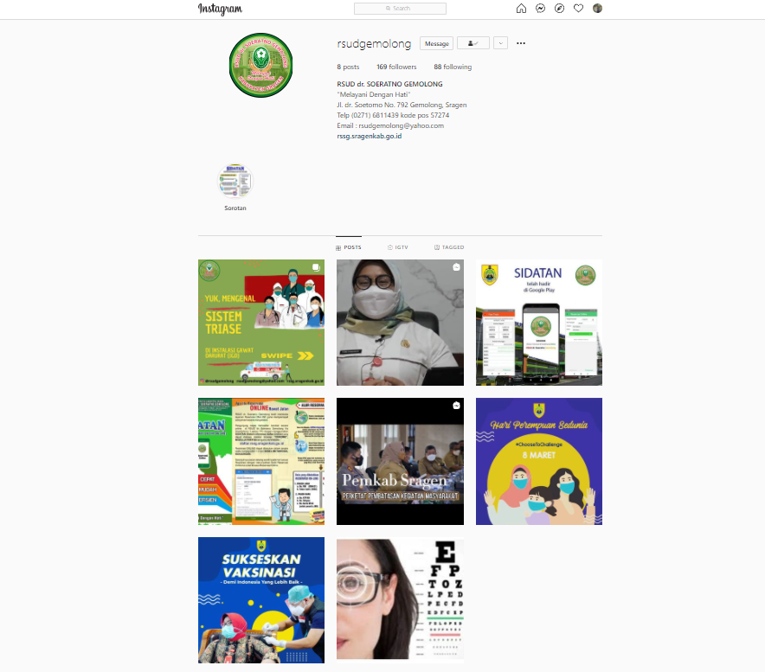

**Gambar 2. 1.** Instagram RSUD dr. Soeratno Gemolong

1. **Belum optimalnya manajemen berkas digital pada setiap unit kerja.**

Dokumen file masih tersimpan pada masing-masing personal computer setiap unit kerja, sehingga ketika dibutuhkan untuk pencarian data akan kesulitan, selain itu penamaan file belum tertata dengan rapi.

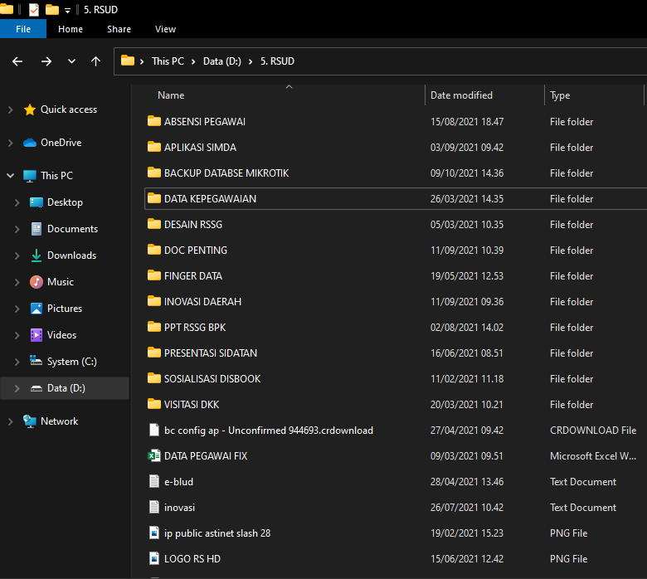

**Gambar 2. 2.** File Dokumen IT RSUD dr. Soeratno Gemolong

1. **Belum optimalnya pencatatan inventaris perangkat IT.**

Seluruh inventaris perangkat IT masih dicatat secara manual menggunakan buku, sehingga sangat rawan rusak dan hilang.

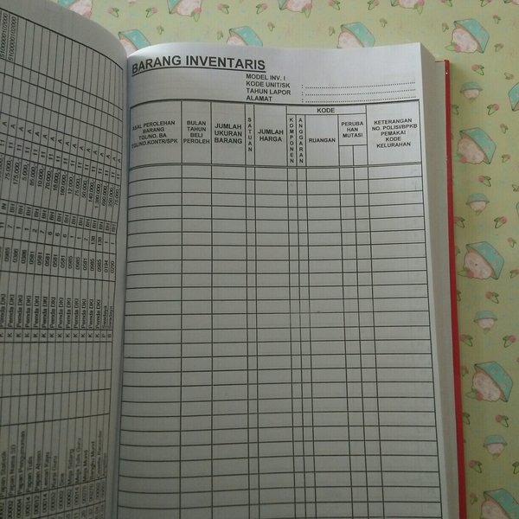

**Gambar 2. 3.** Buku Inventaris IT RSUD dr. Soeratno Gemolong

1. **Belum adanya sistem arsip dokumen kepegawaian digital.**

Foto almari arsip kepegawaian di RSUD dr. Soeratno Gemolong dimana berkas kepegawaian masih disimpan dalam lemari sehingga terkadang petugas kesusahan dalam melakukan pencarian berkas dan terkadang berkas menjadi lusuh karena sudah termakan usia.

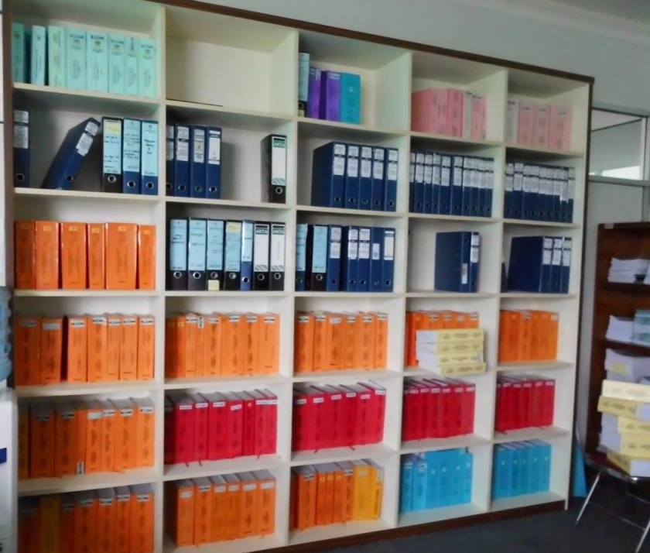

**Gambar 2. 4.** Lemari Arsip Kepegawaian RSUD dr. Soeratno Gemolong

1. **Belum optimalnya pencatatan laporan barang keluar masuk gudang di RSUD dr. Soeratno Gemolong.**

Pencatatan barang keluar masuk hanya dicatat menggunakan kartu gudang yang ditulis secara manual sehingga rawan hilang dan rusak.

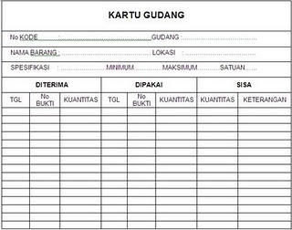

**Gambar 2. 5.** Kartu Gudang RSUD dr. Soeratno Gemolong

## ANALISIS ISU

Beberapa isu yang diperoleh dari hasil identifikasi isu pada Tabel 2.1, selanjutnya akan dilakukan analisis Aktual, Problematik, Kekhalayakan, dan Kelayakan (APKL) untuk mendapatkan tiga isu yang kemudian akan dianalisis menggunakan *Urgency*, *Seriousness* dan *Growth* (USG) untuk mendapatkan 1 *core* isu (isu inti) yang harus diselesaikan.

### Analisis Isu Menggunakan Teknik APKL

Teknik APKL mempunyai 4 kriteria penilaian yaitu Aktual, Problematik, Kekhalayakan, Kelayakan.

* 1. Aktual : Isu sedang terjadi atau dalam proses kejadian, atau diperkirakan bakal terjadi dalam waktu dekat.
  2. Problematik : Merupakan masalah mendesak yang memerlukan berbagai upaya efektif jalan keluar dengan ektivitas dan tindakan nyata.
  3. Kekhalayakan : Menyangkut hajat hidup orang banyak, masyarakat pada umumnya, bukan untuk seseorang atau kelompok.
  4. KeLayakan : Logis, Pantas, Realitas, dapat dibahas sesuai dengan tugas, hak, kewenangan dan tangung jawab.

Masing masing kriteria mempunyai nilai kisaran 1 – 5 dengan penilaian skala linkert sebagai berikut :

|  |  |  |
| --- | --- | --- |
| Skala skor | | |
| 1 | = | Sangat kecil |
| 2 | = | Kecil |
| 3 | = | Sedang |
| 4 | = | Besar |
| 5 | = | Sangat besar |

Dibawah ini merupakan tabel analisis isu menggunakan teknik APKL untuk mendapatkan tiga isu berkualitas :

**Tabel 2. 2.** Analisis Isu Menggunakan APKL

| **No** | **Isu** | **Kriteria (skor)** | | | | **Jumlah** | **Peringkat** |
| --- | --- | --- | --- | --- | --- | --- | --- |
| **A** | **P** | **K** | **L** |
| 1. | Belum optimalnya pengelolaan website dan sosial media di RSUD dr. Soeratno Gemolong.  **Sumber isu :**  **Manajemen ASN, Pelayanan public, *Whole of Government*** | **4** | **3** | **4** | **5** | **16** | **II** |
| 2. | Belum optimalnya manajemen berkas digital pada setiap unit kerja di RSUD dr. Soeratno Gemolong.  **Sumber isu :**  **Manajemen ASN, *Whole of Government*** | **4** | **2** | **3** | **3** | **12** | **IV** |
| 3. | Belum optimalnya pencatatan inventaris perangkat IT di RSUD dr. Soeratno Gemolong.  **Sumber isu :**  **Manajemen ASN** | **4** | **2** | **1** | **3** | **10** | **V** |
| 4. | Belum adanya sistem arsip dokumen kepegawaian digital di RSUD dr. Soeratno Gemolong.  **Sumber isu :**  **Manajemen ASN,**  ***Whole of Government*** | **5** | **5** | **5** | **5** | **20** | **I** |
| 5. | Belum optimalnya pencatatan laporan barang keluar masuk gudang di RSUD dr. Soeratno Gemolong.  **Sumber isu :**  **Manajemen ASN** | **4** | **3** | **4** | **4** | **15** | **III** |

Keterangan :

Aktual : skala 1 - 5 semakin besar angka skalanya semakin aktual

Problematik : skala 1 - 5 semakin besar angka skalanya semakin problem

Kekhalayakan : skala 1 - 5 semakin besar angka skalanya semakin khalayak

KeLayakan : skala 1 - 5 semakin besar angka skalanya semakin layak

Berdasarkan analisis isu dengan menggunakan teknik AKPL pada tabel 2.2 diatas, diperoleh tiga isu berkualitas sebagai berikut :

1. Belum optimalnya pengelolaan website dan sosial media di RSUD dr. Soeratno Gemolong.
2. Belum adanya sistem arsip dokumen kepegawaian digital di RSUD dr. Soeratno Gemolong.
3. Belum optimalnya pencatatan laporan barang keluar masuk gudang di RSUD dr. Soeratno Gemolong.

### Analisis Isu Menggunakan Teknik USG

Setelah dianalisis dengan menggunakan Teknik APKL ketiga isu berkualitas diatas selanjutnya dianalisis dengan menggunakan teknik USG yaitu U (*Urgency*), S (*Seriousness*), dan G (*Growth*) untuk menetapkan isu inti. Analisis isu dengan teknik USG merupakan teknik yang mempertimbangkan tingkat kepentingan, keseriusan dan perkembangan dengan masing - masing variable mempunyai skor nilai berkisar 1-5 dengan penilaian skala linkert sebagai berikut :

|  |  |  |
| --- | --- | --- |
| Skala skor | | |
| 1 | = | Sangat tidak Urgency, *Seriousness dan Growth* |
| 2 | = | Kurang *Urgency, Seriousness dan Growth* |
| 3 | = | Cukup *Urgency, Seriousness dan Growth* |
| 4 | = | *Urgency, Seriousness dan Growth* |
| 5 | = | Sangat *Urgency, Seriousness dan Growth* |

**Tabel 2. 3.** Analisis Isu Berkualitas Menggunakan Teknik USG

| **No.** | **Isu** | **Kriteria (Skor)** | | | **Jumlah** | **Rangking** |
| --- | --- | --- | --- | --- | --- | --- |
| **U** | **S** | **G** |
| 1. | Belum optimalnya pengelolaan website dan sosial media di RSUD dr. Soeratno Gemolong.  **Sumber isu :**  **Manajemen ASN, Pelayanan public, *Whole of Government*** | **4** | **4** | **3** | **11** | **II** |
| 2. | Belum adanya sistem arsip dokumen kepegawaian digital di RSUD dr. Soeratno Gemolong.  **Sumber isu :**  **Manajemen ASN,**  ***Whole of Government*** | **5** | **5** | **5** | **15** | **I** |
| 3. | Belum optimalnya pencatatan laporan barang keluar masuk gudang di RSUD dr. Soeratno Gemolong.  **Sumber isu :**  **Manajemen ASN** | **3** | **3** | **3** | **9** | **III** |

Keterangan :

*Urgency* : skala 1-5 semakin besar angka skalanya semakin *urgent*

*Seriousness* : skala 1-5 semakin besar angka skalanya semakin *serious*

*Growth* : skala 1-5 semakin besar angka skalanya semakin *Growth*

Berdasarkan pendekatan analisis teknik USG tersebut, maka disimpulkan bahwa isu inti yang harus diselesaikan adalah “**belum adanya sistem arsip dokumen kepegawaian digital di RSUD dr. Soeratno Gemolong**.**”** yang bersumber dari Manajemen ASN dan*Whole of Government*.

## ANALISIS PENYEBAB ISU

Dari hasil analisis isu melalui pendekatan USG, isu inti yang perlu diselesaikan **belum adanya sistem arsip dokumen kepegawaian digital di RSUD dr. Soeratno Gemolong**. Untuk mengetahui akar penyebab masalah dari isu yang diangkat, selanjutnya analisis menggunakan fishbone diagram. Diagram ini merupakan suatu alat untuk mengidentifikasi, mengeksplorasi, dan menggambarkan secara detail semua penyebab yang berhubungan dengan suatu permasalahan.

Kategori penyebab permasalahan yang digunakan sebagai start awal meliputi man (sumber daya manusia) hal ini berkaitan dengan kekurangan pengetahuan dan keterampilan dari sumber daya manusia, material (bahan baku) berkaitan dengan ketiadaan spesifikasi kualitas bahan baku yang digunakan, method (metode) berkaitan dengan prosedur dan metode kerja yang tidak benar, tidak jelas, tidak diketahui, tidak transaparan, tidak cocok, dan lain sebagainya, dan milieu (tempat dan lingkungan kerja) yang dimantapkan melalui brainstorming bersama rekan kerja di instansi, sehingga hasilnya dirumuskan sebagai berikut (analog) :

***MATERIAL***

***MAN***

Belum adanya petugas yang

dapat membuat sistem arsip dokumen kepegawaian digital

Belum optimalnya perangkat server yang digunakan untuk sistem arsip kepegawaian



**Belum adanya sistem arsip dokumen kepegawaian digital di RSUD dr. Soeratno Gemolong Kabupaten Sragen**

Kurangnya pemahaman pegawai tentang pentingnya arsip dokumen kepegawaian digital



Belum adanya sistem arsip dokumen kepegawaian secara digital

Arsip kepegawaian masih dalam bentuk hardcopy

Ruang Arsip yang terbatas sehingga penuh dengan dokumen fisik

Dokumen arsip kepegawaian hanya disimpan dilemari arsip

***METHOD***

***MILIEU***

**Gambar 2. 6.** Fishbone analisis penyebab isu utama.

Setelah dilakukan analisis penyebab terhadap isu inti dengan menggunakan Fishbone, diperoleh penyebab-penyebab inti yang perlu diselesaikan, yaitu :

|  |  |  |  |
| --- | --- | --- | --- |
| 1. | Man | : | 1. Belum adanya petugas yang dapat membuat sistem arsip dokumen kepegawaian digital 2. Kurangnya pemahaman pegawai tentang pentingnya arsip dokumen kepegawaian digital |
| 2. | Material | : | 1. Belum adanya sistem arsip dokumen kepegaweaian digital 2. Belum optimalnya perangkat *server* yang digunakan untuk sistem arsip kepegawaian |
| 3. | Method | : | 1. Arsip kepegawaian masih dalam bentuk *hardcopy* 2. Dokumen arsip kepegawaian hanya disimpan dilemari arsip |
| 4. | Milieu | : | Ruang Arsip yang terbatas sehingga penuh dengan dokumen fisik |

## DAMPAK BILA ISU TIDAK DISELESAIKAN

Arsip dokumen kepegawaian adalah sebuah dokumen yang sangat berharga karena arsip kepegawaian dari awal sampai dengan akhir berguna untuk pemberkasan kenaikan pangkat, kenaikan gaji berkala, pengajuan pensiun dan masih banyak lagi. Jika arsip masih dalam bentuk fisik maka arsip akan memiliki resiko rusak, hilang ataupun akan sulit dicari pada saat membutuhan arsip kepegawaian. Sehingga akan menghambat setiap kegiatan yang membutuhkan arsip kepegawaian.

## GAGASAN PEMECAHAN ISU

Menindaklanjuti isu yang sudah dianalisis atas, peserta memiliki gagasan untuk menyelesaikan isu belum adanya sistem arsip dokumen kepegawaian digital di RSUD dr. Soeratno Gemolong dengan pembuatan **sistem digitalisasi arsip kepegawaian RSUD dr. Soeratno Gemolong Kabupaten Sragen**. Adapun beberapa kegiatan yang dilakukan untuk mewujudkan gagasan di atas adalah sebagai berikut :

* + 1. Membuat rancangan sistem digitalisasi arsip kepegawaian.

(Sumber kegiatan : Inovasi).

* + 1. Membuat sistem digitalisasi arsip kepegawaian.

(Sumber kegiatan : Inovasi).

* + 1. Membuat buku panduan penggunaan sistem digitalisasi arsip kepegawaian.

(Sumber kegiatan : Inovasi).

* + 1. Melakukan sosialisasi penggunaan sistem digitalisasi arsip kepegawaian kepada pegawai RSUD dr. Soeratno Gemolong.

(Sumber kegiatan : Perintah Atasan).

* + 1. Melakukan input berkas kepegawaian kedalam sistem digitalisasi arsip kepegawaian. (Sumber kegiatan : Perintah atasan)

Membuat jadwal penginputan berkas kepegawaian, konsultasi dengan mentor, pendampingan penginputan

* + 1. Melakukan evaluasi sistem digitalisasi arsip kepegawaian.

(Sumber kegiatan : SKP).

## MATRIKS RANCANGAN KEGIATAN AKTUALISASI

|  |  |  |
| --- | --- | --- |
| Unit Kerja | : | RSUD dr. Soeratno Gemolong Kabupaten Sragen |
| Identifikasi Isu | : | 1. Belum optimalnya pengelolaan website dan sosial media di RSUD dr. Soeratno Gemolong.   Sumber isu : Manajemen ASN, *Whole of Government* , Pelayanan publik   1. Belum optimalnya manajemen berkas digital pada setiap unit kerja di RSUD dr. Soeratno Gemolong.   Sumber isu : Manajemen ASN, *Whole of Government*   1. Belum optimalnya pencatatan inventaris perangkat IT di RSUD dr. Soeratno Gemolong.   Sumber isu : Manajemen ASN   1. Belum adanya sistem arsip dokumen kepegawaian digital di RSUD dr. Soeratno Gemolong.   Sumber isu : Manajemen ASN, *Whole of Government*   1. Belum optimalnya pencatatan laporan barang keluar masuk gudang di RSUD dr. Soeratno Gemolong.   Sumber isu : Manajemen ASN |
| Isu yang Diangkat | : | Belum adanya sistem arsip dokumen kepegawaian digital di RSUD dr. Soeratno Gemolong  Sumber isu : Manajemen ASN, *Whole of Government* |
| Penyebab prioritas | : | * + - 1. Belum adanya petugas yang dapat membuat sistem arsip kepegawaian digital (*Mean*)       2. Kurangnya pemahaman pegawai tentang pentingnya arsip dokumen kepegawaian digital (*Mean*)       3. Belum adanya sistem arsip dokumen kepegawaian digital *(Material)*       4. Belum optimalnya perangkat server yang digunakan untuk sistem arsip kepegawaian *(Material)*       5. Arsip kepegawaian masih dalam bentuk hardcopy *(Method)*       6. Dokumen arsip kepegawaian hanya disimpan dilemari arsip *(Method)*       7. Ruang Arsip yang terbatas sehingga penuh dengan dokumen fisik *(Milieu)* |
| Gagasan Pemecahan Isu | : | Pembuatan Sistem Digitalisasi Arsip Kepegawaian (SI DIAN) di RSUD dr. Soeratno Gemolong Kabupaten Sragen. Selanjutnya akan dilaksanakan 5 (lima) kegiatan yaitu :   * + 1. Membuat rancangan sistem digitalisasi arsip kepegawaian. (Sumber kegiatan : Inovasi).     2. Membuat sistem digitalisasi arsip kepegawaian. (Sumber kegiatan : Inovasi).     3. Membuat panduan penggunaan sistem digitalisasi arsip kepegawaian. (Sumber kegiatan : Inovasi).     4. Melakukan sosialisasi penggunaan sistem digitalisasi arsip kepegawaian kepada pegawai RSUD dr. Soeratno Gemolong. (Sumber kegiatan : Perintah Atasan).     5. Melakukan input berkas kepegawaian kedalam sistem digitalisasi arsip kepegawaian. (Sumber kegiatan : Perintah atasan)     6. Melakukan evaluasi sistem digitalisasi arsip kepegawaian. (Sumber kegiatan : SKP). |

**Tabel 2. 4.** Matriks Rancangan Aktualisasi

| **NO** | **KEGIATAN** | **TAHAPAN KEGIATAN** | **OUTPUT/HASIL** | **KETERKAITAN SUBSTANSI MATA PELATIHAN** | **KONTRIBUSI TERHADAP VISI MISI ORGANISASI** | **PENGUATAN NILAI ORGANISASI** |
| --- | --- | --- | --- | --- | --- | --- |
| 1 | 2 | 3 | 4 | 5 | 6 | 7 |
| 1. | Membuat rancangan sistem digitalisasi arsip kepegawaian. **(Sumber kegiatan : Inovasi)** |  | Terwujudnya dokumen rancangan sistem digitalisasi arsip kepegawaian. |  | Terwujudunya dokumen rancangan sistem digitalisasi arsip kepegawaian berkontribusi terhadap Visi “Menuju Kabupaten Sragen Mandiri, Sejahtera dan Berbudaya Berlandaskan Semangat Gotong Royong” dan Misi yang ke-2 yaitu : “Mewujudkan tata kelola pemerintahan yang bersih, inovatif, efektif, terpercaya dan bersinergi dengan pelayanan publik berbasis teknologi”. | Terwujudunya dokumen rancangan sistem digitalisasi arsip kepegawaian memperkuat nilai-nilai organisasi Kab. Sragen yaitu **Kuncoro** yang artinya dalam setiap pikiran, perilaku, dan tindakan dalam pelaksanaan tugas didasarkan pada sikap optimis. |
| * + - * 1. Membuat rancangan proses bisnis sistem digitalisasi arsip kepegawaian | Dokumen rancangan proses bisnis sistem digitalisasi arsip kepegawaian | Saya membuat rancangan proses bisnis dengan sungguh-sungguh dan **berorientasi mutu** untuk menghasilkan sebuah rancangan proses bisnis sistem yang berkualitas dan dapat diterapkan. **(Komitmen Mutu)**  Saya membuat rancangan proses bisnis dengan **mandiri** dan tidak bergantung kepada orang lain.  **(Anti Korupsi)** |
| * + - * 1. Membuat rancangan database sistem digitalisasi arsip kepegawaian | Dokumen rancangan database sistem digitalisasi arsip kepegawaian | Saya membuat rancangan database sistem informasi dengan penuh **tanggungjawab** untuk menghasilkan rancangan database yang baik. **(Akuntabilitas)**  Saya membuat rancangan database yang **efektif dan efisien** sehingga mudah diterapkan dalam proses pengkodean sistem. **(Komitmen Mutu)** |
| * + - * 1. Konsultasi dengan mentor terkait rancangan proses bisnis dan database sistem yang sudah dibuat | Saran dan masukan rancangan sistem digitalisasi arsip kepegawaian | Saya bersikap **sopan dan santun** ketika berkonsultasi dengan mentor. **(Etika Publik)**  Saat berkonsultasi saya menerima masukan dan pendapat dari mentor dengan lapang dada.  **(Nasionalisme : Sila Ke-4)** |
| * + - * 1. Finalisasi rancangan proses bisnis dan database sistem digitalisasi arsip kepegawaian | Dokumen hasil finalisasi rancangan proses bisnis dan database sistem digitalisasi arsip kepegawaian. | Saya memfinalisasi rancangan proses bisnis dan database sistem dengan penuh **tanggungjawab** untuk menghasilkan rancangan sistem yang berkualitas. (**Akuntabilitas)**  Saya melakukan finalisasi rancangan proses bisnis dan database dengan **cermat dan teliti** untuk meminimalisir kesalahan. **(Etika Publik)**  **Keterkaitan Agenda III**  Pembuatan rancangan sistem digitalisasi arsip kepegawaian merupakan bentuk tanggungjawab melakukan pekerjaan dan pengembangan diri untuk menciptakan sebuah rancangan sistem yang inovatif dan sesuai dengan aturan yang ada.  **(Manajemen ASN)**  **Minimal 2**  **ditambahi**  **(Pelayanan Publik)** |
| 2. | Membuat sistem digitalisasi arsip kepegawaian. **(Sumber kegiatan : Inovasi)** |  | Terwujudnya sistem digitalisasi arsip kepegawaian. |  | Terwujudunya sistem digitalisasi arsip kepegawaian berkontribusi terhadap Visi “Menuju Kabupaten Sragen Mandiri, Sejahtera dan Berbudaya Berlandaskan Semangat Gotong Royong” dan Misi yang ke-2 yaitu : “Mewujudkan tata kelola pemerintahan yang bersih, inovatif, efektif, terpercaya dan bersinergi dengan pelayanan publik berbasis teknologi”. | Terwujudunya sistem digitalisasi arsip kepegawaian memperkuat nilai-nilai organisasi Kab. Sragen yaitu **Kuncoro** yang artinya dalam setiap pikiran, perilaku, dan tindakan dalam pelaksanaan tugas didasarkan pada sikap optimis. |
| 1. Melakukan pengkodean sistem digitalisasi arsip kepegawaian | Terwudunya sistem digitalisasi arsip kepegawaian yang dapat digunakan | Membuat sistem digitalisasi arsip kepegawaian yang **efektif dan efisien** sehingga memudahkan pekerjaan dalam pengarsipan dan pencarian dokumen kepegawaian.  **(Komitmen Mutu)**  Membuat dan menyelesaikan sistem digitalisasi sesuai dengan konsep yang telah dirancang dengan penuh **tanggungjawab**.  **(Akuntabilitas)**  Melakukan pembuatan sistem secara **disiplin** sesuai dengan jadwal yang telah dirancang agar dapat selesai tepat pada waktunya.  **(Anti Korupsi)** |
| 1. Melakukan uji coba sistem digitalisasi arsip kepegawaian | Tersusunnya laporan hasil uji coba sistem digitalisasi arsip kepegawaian | Saya melakukan uji coba secara mandiri terkait fungsionalitas sistem yang bertujuan untuk **meningkatkan mutu** dari sistem yang sudah dibuat.  **(Komitmen Mutu)**  Melakukan uji coba sistem dengan  **cermat dan disiplin** agar tidak ada *bug* yang terlewat.  **(Etika Publik)** |
| 1. Membuat user sistem digitalisasi arsip kepegawaian untuk seluruh pegawai | Data username dan password seluruh pegawai agar dapat masuk kedalam sistem digitalisasi arsip kepegawaian | Saya menginput data diri pegawai yang digunakan untuk user sistem digitalisasi arsip kepegawaian dengan **cermat dan teliti** agar tidak ada kesalahan.  (**Etika Publik)** |
| 1. Konsultasi dengan mentor terkait sistem yang sudah dibuat | Saran dan masukan sistem digitalisasi arsip kepegawaian yang telah dibuat | Saya bersikap **sopan dan santun** ketika berkonsultasi dengan mentor.  **(Etika Publik)**  Saat berkonsultasi saya menerima masukan dan pendapat dari mentor dengan lapang dada.  **(Nasionalisme : Sila Ke-4)** |
| 1. Finalisasi sistem digitalisasi arsip kepegawaian | Sistem digitalisasi arsip kepegawaian yang siap untuk digunakan | Saya melakukan finalisasi sistem dengan **cermat dan teliti** untuk meminimalisir kesalahan.  **(Etika Publik)**  Saya memfinalisasi sistem yang sudah dibuat dengan penuh **tanggungjawab. (Akuntabilitas)**  **Keterkaitan Agenda III**  Berkoordinasi dengan bidang kepegawaian dalam penyusunan sistem agar dapat tercipta sebuah sistem yang sesuai dengan kebutuhan bidang kepegawaian.  **(*Whole of Government*)**  Pembuatan sistem digitalisasi arsip merupakan bentuk tanggungjawab melakukan pekerjaan dan pengembangan diri dalam menciptakan sebuah sistem yang bermanfaat dan dapat memberikan kemudahan kepada pegawai RSUD dr. Soeratno Gemolong dalam pengarsipan dokumen.  **(Manajemen ASN)** |
| 3. | Membuat panduan penggunaan sistem digitalisasi arsip kepegawaian  **(Sumber kegiatan : Inovasi)** |  | Terwujudnya panduan penggunaan sistem digitalisasi arsip kepegawaian. |  | Terwujudunya panduan penggunaan sistem digitalisasi arsip kepegawaian berkontribusi terhadap Visi “Menuju Kabupaten Sragen Mandiri, Sejahtera dan Berbudaya Berlandaskan Semangat Gotong Royong” dan Misi yang ke-2 yaitu : “Mewujudkan tata kelola pemerintahan yang bersih, inovatif, efektif, terpercaya dan bersinergi dengan pelayanan publik berbasis teknologi”. | Terwujudunya panduan penggunaan sistem digitalisasi arsip kepegawaian memperkuat nilai-nilai organisasi Kab. Sragen yaitu **Kuncoro** yang artinya dalam setiap pikiran, perilaku, dan tindakan dalam pelaksanaan tugas didasarkan pada sikap optimis. |
| 1. Membuat buku panduan penggunaan sistem | *Softfile* buku panduan penggunaan sistem digitalisasi arsip kepegawaian | Membuat buku panduan yang **efektif dan efisien** agar mudah dipahami oleh pengguna sistem.  **(Komitmen Mutu)**  Membuat buku panduan dengan penuh **tanggungjawab** agar tercipta sebuah buku panduan yang berkualitas dan mudah dipahami.  **(Akuntabilitas)** |
| 1. Membuat video *tutorial* penggunaan sistem | Video *tutorial* penggunaan sistem digitalisasi arsip kepegawaian | Membuat video *tutorial* penggunaan sistem yang **kreatif dan inovatif** sehingga pengguna dapat memahami dengan mudah.  **(Komitmen Mutu)** |
| 1. Konsultasi dengan mentor terkait panduan penggunaan sistem yang telah dibuat | Saran dan masukan buku panduan dan video tutorial yang telah dibuat | Saya bersikap **sopan dan santun** ketika berkonsultasi dengan mentor. **(Etika Publik)**  Saat berkonsultasi saya menerima masukan dan pendapat dari mentor dengan lapang dada.  **(Nasionalisme : Sila Ke-4)** |
| 1. Finalisasi panduan penggunaan sistem digitalisasi arsip kepegawaian | Buku panduan dan video tutorial yang siap dibagikan | Saya melakukan finalisasi panduan penggunaan sistem dengan **cermat dan teliti** untuk meminimalisir kesalahan dalam. **(Etika Publik)**  Saya memfinalisasi buku panduan dan video *tutorial* yang sudah dibuat dengan penuh **tanggungjawab.**  **(Akuntabilitas)**  **Keterkaitan Agenda III**  Pembuatan panduan sistem digitalisasi arsip merupakan bentuk tanggungjawab melakukan pekerjaan dalam hal menciptakan sebuah panduan yang mudah untuk dipahami.  **(Manajemen ASN)** |
| 4. | Melakukan sosialisasi penggunaan sistem digitalisasi arsip kepegawaian kepada pegawai RSUD dr. Soeratno Gemolong.  **(Sumber kegiatan : Perintah Atasan)** |  | Adanya pemahaman pegawaia tentang tata cara penggunaan sistem digitalisasi arsip kepegawaian. |  | Adanya pemahaman pegawaia tentang tata cara penggunaan sistem digitalisasi arsip kepegawaian berkontribusi terhadap Visi “Menuju Kabupaten Sragen Mandiri, Sejahtera dan Berbudaya Berlandaskan Semangat Gotong Royong” dan Misi yang ke-2 yaitu : “Mewujudkan tata kelola pemerintahan yang bersih, inovatif, efektif, terpercaya dan bersinergi dengan pelayanan publik berbasis teknologi”. | Adanya pemahaman pegawaia tentang tata cara penggunaan sistem digitalisasi arsip kepegawaian memperkuat nilai-nilai organisasi Kab. Sragen yaitu **Kuncoro** yang artinya dalam setiap pikiran, perilaku, dan tindakan dalam pelaksanaan tugas didasarkan pada sikap optimis. |
| 1. Menyusun materi sosialisasi | Materi sosialisasi sistem digitalisasi arsip kepegawaian | Menyusun materi sosialisasi yang **berkualitas** sehingga ketika sosialisasi peserta mudah memahami materi.  **(Komitmen Mutu)**  Membuat konsep materi dengan penuh **tanggungjawab** untuk menghasilkan sebuah materi sosialisasi yang berkualitas.  **(Akuntabilitas)** |
| 1. Konsultasi dengan mentor terkait materi sosialisasi yang sudah dibuat | Kritik dan saran dari mentor terkait materi sosialisasi yang sudah dibuat | Saya bersikap **sopan dan santun** ketika berkonsultasi dengan mentor. **(Etika Publik)**  Saat berkonsultasi saya menerima masukan dan pendapat dari mentor dengan lapang dada.  **(Nasionalisme : Sila Ke-4)** |
| 1. Finalisasi materi sosialisasi | Materi sosialisasi yang siap untuk dipaparkan | Melakukan finalisasi materi sosialisasi dengan **cermat dan teliti** agar tidak ada kesalahan.  **(Etika Publik)** |
| 1. Menyajikan materi | Adanya pemahaman tentang cara penggunaan sistem digitalisasi arsip kepegawaian | Melakukan pola kerja beretika dengan sikap hormat serta **sopan dan santun** dalam mensosialisasikan sistem  digitalisasi arsip kepegawaian.  **(Etika Publik)**  **Disiplin** dalam melaksanakan sosialisasi sesuai dengan jadwal  yang telah ditentukan.  **(Anti Korupsi)**  **Keterkaitan Agenda III**  Melakukan sosialisi merupakan bentuk tanggungjawab melakukan pekerjaan untuk memberikan edukasi penggunaan sistem digitalisasi kepada seluruh pegawai.  **(Manajemen ASN)**  Melakukan sosialisasi dengan melibatkan bidang lain yaitu bidang kepewaian rumah sakit.  **(*Whole of Government*)** |
| 5. | Melakukan input berkas kepegawaian kedalam sistem digitalisasi arsip kepegawaian. **(Sumber kegiatan : Perintah Atasan)** |  | Adanya berkas kepegawaian yang telah diupload kedalam sistem digitalisasi arsip kepegawaian. |  | Adanya berkas kepegawaian yang telah diupload kedalam sistem digitalisasi arsip kepegawaian berkontribusi terhadap Visi “Menuju Kabupaten Sragen Mandiri, Sejahtera dan Berbudaya Berlandaskan Semangat Gotong Royong” dan Misi yang ke-2 yaitu : “Mewujudkan tata kelola pemerintahan yang bersih, inovatif, efektif, terpercaya dan bersinergi dengan pelayanan publik berbasis teknologi”. | Adanya Adanya berkas kepegawaian yang telah diupload kedalam sistem digitalisasi arsip kepegawaian memperkuat nilai-nilai organisasi Kab. Sragen yaitu **Kuncoro** yang artinya dalam setiap pikiran, perilaku, dan tindakan dalam pelaksanaan tugas didasarkan pada sikap optimis. |
| Membuat jadwal penginputan berkas kepegawaian | Jadwal penginputan berkas kepegawaian | Membuat jadwal penginputan berkas kepegawaian kedalam sistem dengan penuh **tanggungjawab**. **(Akuntabilitas)**  Membuat jadwal dengan **cermat dan teliti** agar tidak ada kesalahan. **(Etika Publik)** |
| konsultasi dengan mentor terkait jadwal yang telah dibuat | Saran dan masukan dari mentor terkait jadwal yang sudah dirancang | Saya bersikap **sopan dan santun** ketika berkonsultasi dengan mentor. **(Etika Publik)**  Saat berkonsultasi saya menerima masukan dan pendapat dari mentor dengan lapang dada.  **(Nasionalisme : Sila Ke-4)** |
| Melakukan pendampingan penginputan berkas kepegawaian | Berkas kepegawaian yang telah diupload kedalam sistem | Saya bersikap **sopan dan santun** ketika melakukan pendampingan penginputan berkas kepegawaian. **(Etika Publik)**  Melakukan pendampingan dengan penuh **tanggungjawab** untuk memastikan bahwa data sudah diinput kedalam sistem sesuai dengan yang telah ditentukan.  **(Akuntabilitas)**  **Keterkaitan Agenda III**  Melakukan penginputan berkas kepegawaian kedalam sistem digitalisasi arsip kepegawaian merupakan bentuk tanggungjawab untuk memastikan bahwa data kepegawaian sudah terupload kedalam sistem dan sistem tidak ada kendala. **(Manajemen ASN)** |
| 6. | Melakukan evaluasi sistem digitalisasi arsip kepegawaian. **(Sumber kegiatan : SKP)** |  | Laporan hasil evaluasi  sistem digitalisasi  arsip kepegawaian |  | Laporan hasil evaluasi  sistem digitalisasi  arsip kepegawaian berkontribusi terhadap Visi “Menuju Kabupaten Sragen Mandiri, Sejahtera dan Berbudaya Berlandaskan Semangat Gotong Royong” dan Misi yang ke-2 yaitu : “Mewujudkan tata kelola pemerintahan yang bersih, inovatif, efektif, terpercaya dan bersinergi dengan pelayanan publik berbasis teknologi”. | Laporan hasil evaluasi  sistem digitalisasi  arsip kepegawaian memperkuat nilai-nilai organisasi Kab. Sragen yaitu **Kuncoro** yang artinya dalam setiap pikiran, perilaku, dan tindakan dalam pelaksanaan tugas didasarkan pada sikap optimis. |
| 1. Membuat formulir kuesioner evaluasi sistem | Formulir formulir kuesioner evaluasi sistem digitalisasi arsip kepegawaian | Saya membuat formulir kuisioner dengan **penuh tanggung jawab**. **(Akuntabilitas)** |
| 1. Konsultasi dengan mentor terkait formulir kuesioner evaluasi sistem yang telah dibuat | Kritik dan saran dari mentor terkait formulir kuesioner evaluasi sistem yang sudah dibuat | Saya bersikap **sopan dan santun** ketika berkonsultasi dengan mentor. **(Etika Publik)**  Saat berkonsultasi saya menerima masukan dan pendapat dari mentor dengan lapang dada.  **(Nasionalisme : Sila Ke-4)** |
| 1. Membagikan formulir kuesioner evaluasi sistem | Formulir kuisioner evaluasi sistem yang sudah terjawab | Saya membagikan kuisoner dengan **hormat dan sopan** kepada semua pegawai di RSUD dr. Soeratno Gemolong.  **(Etika Publik)** |
| 1. Melakukan rekap formulir kuesioner evaluasi sistem | Dokumen hasil rekap jawaban kuesioner evaluasi sistem | **Jujur** dan tidak memanipulasi hasil kuisioner evaluasi.  **(Anti Korupsi)**  Saya melakukan rekap kuisoner dilakukan secara **cermat, jujur dan teliti** serta memasukkandata secara benar. **(Etika Publik)** |
| 1. Menyajikan laporan hasil evaluasi sistem | Dokumen laporan hasil evaluasi sistem | Saya membuat laporan dengan **berorientasi mutu**, agar tercipt sebuah laporan evaluasi yang berkualitas. **(Komitmen Mutu)**  Saya membuat laporan evaluasi dengan **jujur**,dan tidak memanipulasi laporan hasil evaluasi. **(Anti Korupsi).**  **Keterkaitan Agenda III**  Melakukan evaluasi sistem digitalisasi arsip kepegawaian merupakan bentuk tanggungjawab untuk memastikan sistem berfungsi dengan baik dan bisa terus diperbaiki sesuai dengan hasil evaluasi pengguna sistem. **(Manajemen ASN)** |

## KENDALA DAN ANTISIPASI

**Tabel 2. 5.** Kendala dan Antisipasi Aktualisasi

|  |  |  |  |
| --- | --- | --- | --- |
| **NO** | **KEGIATAN** | **KENDALA** | **ANTISIPASI** |
| 1. | Membuat rancangan sistem digitalisasi arsip kepegawaian. | Adanya kendala sinyal saat mencari referensi rancangan sistem. | Menggunakan provider dengan kekuatan sinyal terbaik ketika mencari referensi sistem. |
| 2. | Membuat sistem digitalisasi arsip kepegawaian. | Kesibukan pekerjaan di OPD dan rasa malas | Membuat jadwal dan target pembuatan sistem agar sistem dapat selesai tepat pada waktunya. |
| 3. | Membuat panduan penggunaan sistem digitalisasi arsip kepegawaian. | Kurangnya pemahaman aturan baku dalam menulis buku panduan | Belajar dengan teman yang bekerja sebagai guru Bahasa Indonesia untuk memahami aturan baku dalam penulisan buku panduan. |
| 4. | Melakukan sosialisasi penggunaan sistem digitalisasi arsip kepegawaian kepada pegawai RSUD dr. Soeratno Gemolong. | Pandemi *covid 19* yang masih belum selesai yang membuat sosialisasi tidak bisa dilakukan secara tatap muka. | Melakukan sosialisasi secara virtual menggunakan *platform online meeting* seperti *zoom* atau *google meet.* |
| 5. | Melakukan input berkas kepegawaian kedalam sistem digitalisasi arsip kepegawaian | Adanya pegawai yang lupa terhadap jadwal penginputan berkas yang telah ditentukan. | Mengingatkan secara berkala agar tidak lupa untuk melakukan penginputan berkas ke sistem digitalisasi arsip kepegawaian. |
| 6. | Melakukan evaluasi sistem digitalisasi arsip kepegawaian. | Formulir evaluasi tidak bisa dibagikan dan diisi menggunakan kertas karena rawan tertular virus *covid 19*. | Membuat formulir online untuk lembar evaluasi sistem digitalisasi arsip kepegawaian. |

## JADWAL

|  |  |  |  |  |  |  |  |  |  |  |  |  |  |  |  |  |  |  |  |  |  |  |  |  |  |  |  |  |  |  |  |  |  |  |  |  |  |  |  |  |
| --- | --- | --- | --- | --- | --- | --- | --- | --- | --- | --- | --- | --- | --- | --- | --- | --- | --- | --- | --- | --- | --- | --- | --- | --- | --- | --- | --- | --- | --- | --- | --- | --- | --- | --- | --- | --- | --- | --- | --- | --- |
| **No** | **Kegiatan** | **Oktober** | | | | | | | | | | | | | | **November** | | | | | | | | | | | | | | | | | | | | | | | | **Rencangan Bukti Kegiatan** |
| 22 | 23 | 24 | 25 | 26 | 27 | 28 | 29 | 30 | 31 | 1 | 2 | 3 | 4 | | 5 | 6 | 7 | 8 | 9 | 10 | 11 | 12 | 13 | 14 | 15 | 16 | 17 | 18 | 19 | 20 | 21 | 22 | 23 | 24 | 25 | 26 | 27 |
| 1 | Membuat rancangan sistem digitalisasi arsip kepegawaian | v | v |  | v | v |  |  |  |  |  |  |  |  |  | |  |  |  |  |  |  |  |  |  |  |  |  |  |  |  |  |  |  |  |  |  |  |  | 1. Dokumen racangan proses bisnis sistem. 2. Dokumen racangan database sistem. 3. Catatan hasil konsultasi. 4. Dokumen racangan proses bisnis dan database yang telah difinalisasi. 5. Foto bukti kegiatan. |
| 2 | Membuat sistem digitalisasi arsip kepegawaian |  |  |  |  |  | v | v | v | v |  | v | v | v | v | | v | v |  | v | v | v | v |  |  |  |  |  |  |  |  |  |  |  |  |  |  |  |  | 1. *Screenshot* sistem arsip dokumen kepegawaian digital. 2. Dokumen hasil uji coba sistem. 3. Dokumen data user sistem. 4. Catatan hasil konsultasi. 5. Foto bukti kegiatan. |
| 3 | Membuat panduan penggunaan sistem digitalisasi arsip kepegawaian |  |  |  |  |  |  |  |  |  |  |  |  |  |  | |  |  |  |  |  |  |  | v | v |  |  |  |  |  |  |  |  |  |  |  |  |  |  | 1. Buku panduan penggunaan sistem. 2. Video tutorial penggunaan sistem. 3. Catatan hasil konsultasi. 4. Foto bukti kegiatan. |
| 4 | Melakukan sosialisasi penggunaan sistem digitalisasi arsip kepegawaian kepada pegawai RSUD dr. Soeratno Gemolong |  |  |  |  |  |  |  |  |  |  |  |  |  |  | |  |  |  |  |  |  |  |  |  |  | v | v |  |  |  |  |  |  |  |  |  |  |  | 1. Dokumen paparan sosialisasi dan pelatihan. 2. Catatan hasil konsultasi. 3. Daftar hadir sosialisasi dan pelatihan. 4. Form absensi kegiatan sosialisasi dan pelatihan. 5. Foto bukti kegiatan. |
| 5 | Melakukan input berkas kepegawaian kedalam sistem digitalisasi arsip kepegawaian |  |  |  |  |  |  |  |  |  |  |  |  |  |  | |  |  |  |  |  |  |  |  |  |  |  |  | v | v | v | v |  | v | v | v | v |  |  | 1. Jadwal penginputan berkas kedalam sistem. 2. Lembar konsultasi 3. Foto bukti kegiatan |
| 6 | Melakukan evaluasi sistem digitalisasi arsip kepegawaian |  |  |  |  |  |  |  |  |  |  |  |  |  |  | |  |  |  |  |  |  |  |  |  |  |  |  |  |  |  |  |  | v | v | v | v | v | v | 1. Form kuesioner evaluasi sistem. 2. Foto pembagian kuesioner. 3. Dokumen hasil rekap jawaban kuesioner. 4. Laporan hasil evaluasi. 5. Foto bukti kegiatan. |

Keterangan :

: Pelaksanaan Habituasi dan Aktualisasi : Hari Libur

# DAFTAR PUSATAKA

Lembaga Administrasi Negara. 2014. Anti Korupsi. Modul Pelatihan Dasar Calon Pegawai Negeri Sipil Golongan II dan Golongan III. Jakarta; Lembaga Adiministrasi Negara.

Lembaga Administrasi Negara. 2015. Akuntabilitas. Modul Diklat Prajabatan. Jakarta; Lembaga Adiministrasi Negara.

Lembaga Administrasi Negara. 2015. Etika Publik. Modul Diklat Prajabatan.Jakarta; Lembaga Adiministrasi Negara.

Lembaga Administrasi Negara. 2015. Komitmen Mutu. Modul Diklat Prajabatan. Jakarta; Lembaga Adiministrasi Negara.

Lembaga Administrasi Negara. 2017. Manajemen ASN. Modul Pelatihan Dasar Calon Pegawai Negeri Sipil. Jakarta; Lembaga Adiministrasi Negara.

Lembaga Administrasi Negara. 2015. Nasionalisme. Modul Diklat Prajabatan. Jakarta; Lembaga Adiministrasi Negara.

Lembaga Administrasi Negara.2017. Pelayanan Publik. Modul Pelatihan Dasar Calon Pegawai Negeri Sipil. Jakarta; Lembaga Adiministrasi Negara.

Lembaga Administrasi Negara.2017. *Whole of Government*. Modul Pelatihan Dasar Calon Pegawai Negeri Sipil. Jakarta; Lembaga Adiministrasi Negara.

Lembaga Administrasi Negara. 2019. Analisis isu Kontemporer. Modul Pelatihan Dasar Calon Pegawai Negeri Sipil Golongan II dan Golongan III. Jakarta; Lembaga Adiministrasi Negara.

Lembaga Administrasi Negara.2019. Kesiapsiagaan Bela Negara. Modul Pelatihan Dasar Calon Pegawai Negeri Sipil Golongan II dan Golongan III. Jakarta; Lembaga Adiministrasi Negara.

Peraturan Bupati No 33 Tahun 2019 tentang Budaya Kerja Aparatur Sipil Negara Di Lingkungan Pemerintah Kabupaten Sragen.

Peraturan Bupati No 63 Tahun 2019 tentang Tugas dan Fungsi Serta Tata Kerja Perangkat Daerah Dan Staff Ahli Bupati Sragen.

Peraturan Menteri Pendayagunaan Aparatur Negara Dan Reformasi Birokrasi Republik Indonesia Nomor 32 Tahun 2020 tentang Jabatan Fungsional Pranata Komputer

# *CURRICULUM VITAE*

|  |  |  |  |  |  |
| --- | --- | --- | --- | --- | --- |
|  | | |  | **TULUS WAHYUNO  (Tulus)** | |
| Nama Lengkap  Tempat, Tanggal Lahir  Status  Hobby  Motto | Tulus Wahyuno  Sragen, 14 Januari 1996  Menikah  Tenis Meja  Do the best get the best |
| **Riwayat Pendidikan**   |  |  |  | | --- | --- | --- | | **Jenjang** | **Tahun** | **Nama Instansi** | | STRATA 1 | 2017-2019 | **STMIK SINAR NUSANTARA**  S1 Teknik Informatika | | DIPLOMA 3 | 2014-2017 | **UNIVERSITAS SEBELAS MARET**  D3 Teknik Informatika | | SMK | 2011-2014 | **SMK N 2 SRAGEN**  Teknik Komputer dan Jaringan | | SMP | 2008-2011 | SMPN 2 PLUPUH | | SD | 2002-2008 | SD N PLUMBUNGAN 5 |   **Riwayat** **Pekerjaan**   |  |  |  | | --- | --- | --- | | **Tahun** | **Nama Instansi** | **Jabatan** | | Feb 2021 – Sekarang | RSUD dr. Soeratno Gemolong Kabupaten Sragen | Pranata Komputer | | Mei 2018 – Des 2020 | SMA Pradita Dirgantara | Kepala Urusan Komputer dan Jaringan | | |
|  |  | |
|  |  | **Domisili**  Margo Asri Rt 36 Rw 09, Puro, Karangmalang, Sragen |
|  |  | |
|  |  | 089673393833 |
|  |  | |
|  |  | tuluswahyuno@gmail.com |
|  |  | |
|  |  |  |
|  |  | |  |